**МИНОБРНАУКИ РОССИИ**

**Санкт-Петербургский государственный**

**электротехнический университет**

**«ЛЭТИ» им В. И. Ульянова (Ленина)**

**Кафедра прикладной экономики**

**ИНДИВИДУАЛЬНОЕ ДОМАШНЕЕ ЗАДАНИЕ**

**по дисциплине «Экономика»**

**на тему: «Определение типа рынка и сравнительные характеристики конкурентов компании AMD»**

|  |  |  |
| --- | --- | --- |
| Студент гр. 3371 |  | Панфёров М.А. |
| Преподаватель |  | Павлова О.А. |

Санкт-Петербург

2024

**Содержание**

**Оглавление**

ВВЕДЕНИЕ 3

ОПРЕДЕЛЕНИЕ ТИПА РЫНКА 4

1. B2C (Business to Customer) 4

2. B2B (Business to Business) 4

3. B2G (Business to Goverment) 4

4. M2M (Mashine to Mаshine) 5

Вывод 5

SWOT-анализ AMD 6

1. Сильные стороны (Strenght) 6

2. Слабые стороны (Weakness) 6

3. Возможности (Opportunities) 7

4. Угрозы (Threats) 8

Заключение 10

Список использованных источников 11

# ВВЕДЕНИЕ

[AMD (advanced micro devices)](https://www.amd.com/en/corporate.html) – ведущая компания в области полупроводников, в первую очередь известная процессорами и видеокартами.

Цель данной работы – определить и выявить при помощи SWOT-анализа сильные и слабые стороны, выявление угроз и перспектив, рассмотрены фнешние факторы, влияющие на её деятельность. Полученные результаты помогут понять дальнейший путь AMD.

# ОПРЕДЕЛЕНИЕ ТИПА РЫНКА

AMD действует на различных типах рынка, позволяет компании охватывать большой спектр клиентов и охватывать как можно больше потребительских секторов.

## B2C (Business to Customer)

Это разновидность рынка, где конечными потребителями являются физические лица. AMD на этом рынке предлагает графические процессора Radeon и настольные и мобильные процессоры Ryzen. Также AMD предлагает потребительские процессоры с очень высокой вычислительной мощностью в лице Ryzen Theardripper и профессиональные графические решения Radeon PRO.

Продукты AMD охватывают большой ценовой рынок, также при более доступной цене могут предложить более высокую мощность по сравнению с конкурентами.

## B2B (Business to Business)

На этом рынке конечными потребителями являются компании. AMD на этом рынке продаёт высокороизводительные решения для сложных вычислений и профессиональных целей.

Продукты AMD на рынке:

* Сервера и дата-центры: AMD предлагает выскопроизводительные процесссоры EPYC высокопроизводительные графические процессоры instict.
* Игровые платформы: AMD активно сотрудничает с ведущими производителями игровых систем как sony, microsoft и valve.

## B2G (Business to Goverment)

Это разновидность B2B рынка, где в качестве кончного потребителя выступает государство, государсвтенные учреждения и ведомства. Продукты AMD могут быть встроены в системы безопасности, графические решения применяются в моделировании и визуализации данных, применяются в Big Data и аналитике государственных учреждений. Активно применяются в обороне, образовании, здавоохранении и так далее.

## M2M (Mashine to Mаshine)

На этом рынке представлены решения, которые позволяют устройствам обмениваться данными без вмешательства человека. AMD на данном рынке не представлена.

## Вывод

AMD – это компания, охватывающая множество секторов рынка таких как B2C и B2B. Это позволяет сохранять конкуренцию, легко управлять бизнесом в условиях постоянно меняющегося рынка.

# SWOT-анализ AMD

## Сильные стороны (Strenght)

Технологическое лидерство и инновации

AMD имеет лидерство в области технологии и инновации. Её инновации – первые потребительские 64-битные, двухядерные процессоры, осваивание новых технологий производства процессоров.

Интеллектуальная собственность

У компании насчитывается 11492 патента по всему миру, и 7923 были выданы. Из общего числа патенотов 72% действующие.

Партнёрские отношения

AMD является партнёром технологических гигантов. Например является поставщиком процессоров для игровых систем Microsoft и Sony.

Увеличение доли рынка

В последние годы AMD завоевала значительную долю рынка в сфере процессорв и графических процессоров. Успешный выпуск процессоров Ryzen, графических процессоров Radeon и северных процессоров Epyc позволили захватить часть рынка дата-центров, где доминировала intel.

Фокус на энергоэффективность

Усилия компании к повышению энергоэффективности продуктов положительно сказываются на окружающую среду.

## Слабые стороны (Weakness)

Зависисмость от аутсортсингово производства

AMD производит свои микросхемы на заводах TSMC и не имеет своих мощностей. Отакая зависимость может привести к пробелами с производством, поставками, что приводит к задержкам и уменьшению поставки продукции.

Конкуренты

Компания сталкивается с жёсткой конкуренцией Intel и Nvidia. Они имеют более сильный маркетинг, больше финансов, больше дистрибьюторов.

Нестабильный рынок

Спрос на продукцию AMD меняется в зависимости от колебаний экономики, быстрорастущего прогресса. Это затрудняет планирование планом и обсепечение стабильности.

Отсутствие мобильного рынка

AMD не имеет продуктов для смартфонов, где доминируют такие гиганты как Qualcomm и Apple.

Меньшая доля рынка

Доля рынка AMD значительно меньше, чем у конкрентов Intel и Nvidia.

Маркентинг

Бренл AMD не имеет таковой силы, как у компаний Intel и Nvidia. Также маркетинговые расходы напоряжок ниже, чем у конкурентов.

## Возможности (Opportunities)

Дата-центры

Процессоры AMD Epyc открывают возможность для создания крупных дата-центров и облачных сервисов. В этой области есть большие перспективы.

Исскуственный интеллект и машинное обучение

В последнее время активно развиваются искусственный интеллект и машинное обучение, но для них требуются большие вычислительные мощности. Для данного рынка AMD может предложить данную продукцию.

AR и VR

Технологии дополненой и виртуальной реальности быстро развиваются, а растущая популярность данных технологий может сыграть на руку AMD.

Сотрудничество и партнёрство

AMD может стать партнёром различных компаний, за счёт чего она поднимет свой доход, популярность бренда и укрепить позиции на рынке.

Мобильные процессоры

AMD может вступить в мобильный рынок, что позволит ей извлеч выгоду

## Угрозы (Threats)

Острая конкуренция

Компания сталкивается с сильной конкуренцией Intel, Nvidia и Qualcomm, у которых есть более глубокие исследования, разработки, более сильный маркентинг и так далее.

Технологический прогресс

Стремительное развитие технологий приводит к постоянному обновлению продуктов. Компания должна внедрять инновации, опережая тенденции.

Отсутствие диверсифекации

Специализация на процессорах и нрафических процессорх делает бизнес более чувствительным к изменениям.

Стоимость

AMD приходится снижать цены, чтобы их продукт был более привлекателен на фоне конкурентов.

Зависимость от ключевых клиентов

Потеря крупных клиентов может очень сильно сказаться на финансах компании.

Экология

Экологические требования вынаждают повысить расходы ,вынудив AMD вкладываться в своё развитие.

Затраты элетроэнергии

AMD должна вкладываться в энергоэффективные технологии, чтобы оставаться конкурентноспособной.

# Заключение

История AMD в полупроводниковой промышленности показывает, что это устойчивая, инновационная и стратегически ориентированная корпорация. Несмотря на жёсткую конкуренцию и быстро меняющийся технологический сектор, AMD создала свою нишу благодаря исследованиям и разработкам, разумным альянсам и широкому ассортименту продукции. Благодаря энергоэффективности и способности адаптироваться к технологическим и рыночным изменениям компания может рассчитывать на рост.

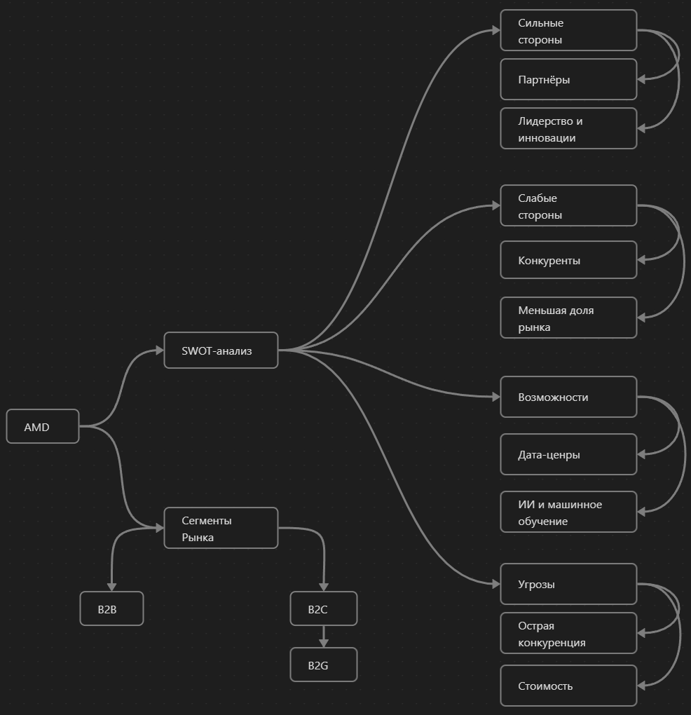Из-за производства на аутсорсинге, угроз интеллектуальной собственности и стремительных технологических инноваций AMD должна быть гибкой и дальновидной. Инновации, стратегическое видение и устойчивость имеют решающее значение в постоянно конкурентной технологической отрасли.

Стратегия рынка AMD

# Список использованных источников

1. Официальный сайт [AMD](https://www.amd.com/en.html).
2. Серверные процессоры [AMD EPYC](https://www.amd.com/en/products/processors/server/epyc.html).
3. [Доля рынка](https://www.tomshardware.com/pc-components/cpus/amd-takes-cpu-market-share-from-intel-in-desktops-and-servers-but-intel-fights-back-in-laptops) процессоров AMD по сравнению с конкурентами.
4. [Доля рынка](https://www.tomshardware.com/pc-components/gpus/gpu-sales-saw-32-year-over-year-increase-in-q4-amds-market-share-rises-to-19) графических процессоров AMD по сравнению с конкурентами.
5. Стратегии рынка AMD – [Forbes](https://www.forbes.com/sites/gurufocus/2024/04/19/amds-cost-effective-strategy-is-intelligent-but-the-valuation-is-troubling/), сайт [AMD](https://www.amd.com/en/newsroom/press-releases/2022-6-9-amd-details-strategy-to-drive-next-phase-of-growth.html).